今 後 の 温 暖 化 対 策 に つ い て ～温暖化対策部会報告の概要～
Ⅰ 温暖化の現状と課題
地球温暖化対策

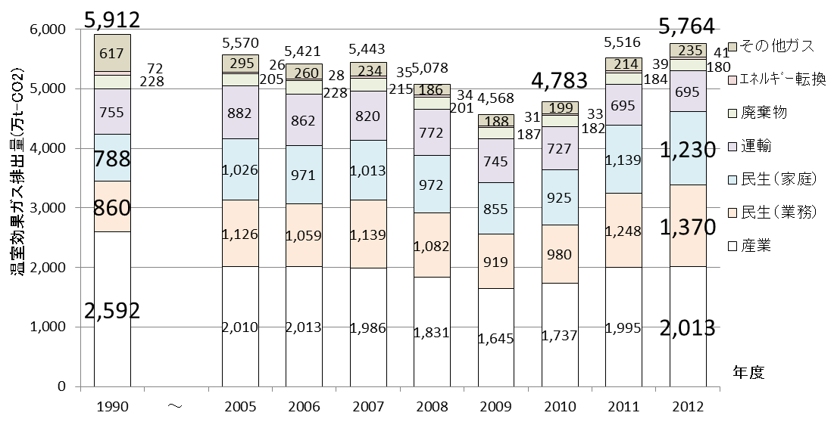
○現状
・東日本大震災の影響で原子力発電所の停止により2011年度以降排出量が増加
部門 | 排出量全体に  占める割合 | 2012年度  (1990年度比)
全体 | － | －2.5%
産業部門 | 35％ | －22％
業務部門 | 24％ | ＋59％
家庭部門 | 21％ | ＋56％  図1 大阪府域における温室効果ガス排出量の推移  ※排出係数は、各年度の関西電力の電気の排出係数で算定した値

○課題
部門等 |  | 課題
産業部門  業務部門 | 大規模事業者 | 基本的な設備対策や運用改善が不十分な事業者への対策が必要
 | 中小事業者 | 費用のかかる省エネ設備更新やエネルギー管理体制の整備は困難であり、運用改善等ソフト面での対策支援が必要
家庭部門 |  | エアコン等の家電製品の普及により、1990年度に比べ１人当たりのエネルギー消費が増加し、削減対策が必要
適応策の推進 |  | 既に現れつつある地球温暖化の影響に対応（適応策）が必要
ヒートアイランド対策

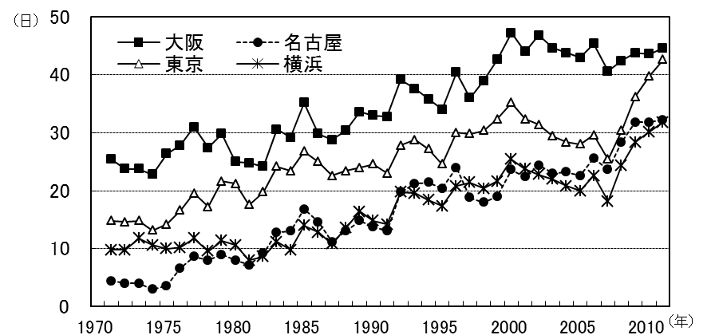
図2 大都市における熱帯夜数（５年移動平均※）
※５年移動平均とは、その年および前後２か年を含めた５か年の平均値

○現状
・熱帯夜数は、全国の主要都市でも多く、2000年度以降、横ばいである。
・夏の昼間の暑熱環境の悪化により、人の健康への影響、都市の屋外空間の快適性の損失

○課題
項目 | 課題
建物・地表面の高温化抑制 | 建物の屋上や壁面、道路等の地表面の高温化抑制が必要
適応策の推進 | 健康影響の軽減、都市の快適性改善のための効果の高い対策(適応策)の導入が必要
対策指標 | ヒートアイランド対策の進捗状況の把握と施策の評価ができる指標が必要  - 1 -

資料１－１

Ⅱ 今後の地球温暖化対策について

【対策の推進にあたっての基本的な考え方】
・グローバルかつ長期的な視点に立ち、国の動向や施策の整合を図りながら、地域特性に応じた対策を着実に推進
・温室効果ガスの排出を抑制する「緩和策」に加えて、災害や人の健康、農作物等への影響を軽減する「適応策」を推進
【現計画の状況】
・2012年度の温室効果ガス排出量は1990年比18％削減で、現時点で目標を達成
※目標：2014年度までに1990年比15％削減（電気の排出係数は2008年度の値を用いて設定）
【新たな計画の策定】
１ 計画の位置づけ
・地球温暖化対策の推進に関する法律に基づく計画（地球温暖化対策実行計画（区域施策編））
・新環境総合計画で示された「低炭素・省エネルギー社会の構築」に向けた具体的な行動計画
２ 計画の期間
・計画期間は、国の目標年度や新環境総合計画との整合を図り、2015年度から2020年度まで
・基準年度は、国と整合させ、2005年度
３ 計画の目標
・国の目標や、府の現実行計画の目標との整合も踏まえ、国による施策及び府独自の施策による削減量を積み上げ、目標値を設定
・削減効果の明確化や進行管理のため、電気の排出係数を固定し算出した目標値を設定
・分野ごとに対策の取組み状況が適切に反映される対策指標を設定し、計画を効果的に推進
４ 取組の方向性
項目 | 取組の方向性
民生(家庭)部門 | ・省エネ型ライフスタイルへの転換の促進  ・エネルギー使用量の見える化の普及促進
民生(業務)部門 | ・省エネ診断、補助制度に関する情報発信などの中小事業者の対策支援  ・大規模事業者に対する評価制度の導入（Ⅳに詳細を記載）
産 業 部 門
運 輸 部 門 | ・エコカーの普及促進 ・公共交通の利用促進
資源循環部門 | ・３Ｒの推進による焼却処理量の削減
再生可能エネルギー、省エネルギー機器等の普及促進等 | ・おおさかエネルギー地産地消推進プランによる普及促進  ・エネルギー関連技術・製品の開発支援
森 林 吸 収 | ・府内産木材の安定供給、府内産木材の利用拡大による森林整備の促進
代替フロンの排出抑制 | ・使用中、使用済み製品からの代替フロンの漏洩防止
地球温暖化に対する  適応策 | ・府域への地球温暖化の影響の把握 ・ヒートアイランド対策の推進  ・熱中症予防等の健康影響対策 ・調査研究の推進
５ 各部門の対策指標
１人当たりのｴﾈﾙｷﾞｰ消費量、床面積当たりのｴﾈﾙｷﾞｰ消費量、条例対象事業者の温室効果ガス削減率、
普及台数に占めるエコカーの割合、一般廃棄物の廃プラスチックの焼却量、太陽光発電導入量など

Ⅲ 今後のヒートアイランド対策について
【対策の推進にあたっての基本的な考え方】
・ヒートアイランド問題は都市特有のローカルな環境問題であるため、国の施策や動向にかかわらず、大阪府は地域でできる対策を着実に推進
・対策指標を新たに設定した上で、目標の達成に向け、適切に進捗管理
・建物・地表面の高温化抑制策等に加え、人の健康への影響等を軽減する適応策を推進
【現計画の状況】
・地球温暖化の影響の気温上昇分を除いた2011年の熱帯夜数（５年間移動平均日数）は2000年比で
1.4割削減
【現計画の見直し】
１ 計画の位置づけ
・「大阪府市ヒートアイランド対策基本方針」、国の「ヒートアイランド対策大綱」及びヒートアイ
ランド対策の最新の知見等を踏まえた上で、現計画との整合を図りながら、現計画を見直し
２ 計画の期間
・現計画及び基本方針との整合性を図り、2015年度から2025年度まで
３ 計画の目標
・住宅地域における熱帯夜数の３割削減、及び夏の日中の屋外での暑熱環境の改善を図ることを目標として継続
※目標の熱帯夜数は、地球温暖化の気温上昇分を除いた熱帯夜数で評価
・現計画の目標の「クールスポットの創出」は「既存のクールスポットの活用や創出」などの表現に変更
４ 取組の方向性
項 目 | 取組みの方向性
人工排熱の低減 | ・建物の断熱化、設備・機器等の省エネ・省CO_{２}化及び運用改善  ・エコカーの普及促進、エコドライブの徹底  ・エネルギーの見える化による省エネ意識の向上や環境家計簿の普及促進
建物・地表面の  高温化抑制 | ・建物表面（屋上・壁面）の高反射化、緑化、太陽光パネル等による蓄熱の低減  ・建築物の環境配慮制度の運用改善による対策の促進（Ⅳに詳細を記載）  ・道路や駐車場への透水性・保水性舗装の施工
都市形態の改善 | ・公共空間・道路沿線民有地（セミパブリック空間）での緑化の促進  ・都市公園や大規模緑地の整備、適切な維持管理  ・熱の淀みによる気温上昇を防ぐために風通しに配慮した取組みを推進
適応策の推進 | ・適応策として効果のある緑化手法の検討及び普及  ・公園や公開空地等のクールスポットのネットワーク化  ・マップやホームページ等を活用した身近なクールスポットの周知と活用
５ ヒートアイランドの対策指標 （計画の見直しにあたって、具体的な対策指標を設定）
①省エネ活動実施率、②高反射塗装・瓦普及率、③屋上緑化普及率、④壁面緑化普及率、
⑤太陽光パネル普及率、⑥透水性・保水性舗装普及率、⑦高反射舗装普及率、
⑧市街地における緑被率
- 2 -
Ⅳ 条例制度を活用した追加的対策

１ 事業活動における温室効果ガスの排出抑制

・エネルギーの多量消費事業者を対象とした計画書制度において、府が効果的な温室効果ガス抑制対策を提示するとともに、その実施率と削減状況を基に事業者の取組みを総合的に評価する制度の導入
新規導入
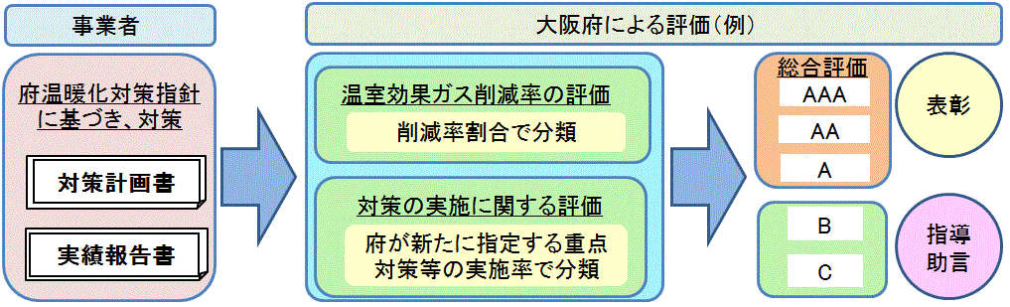

２ 建築物等のヒートアイランド対策

・建築物の新築・増改築を対象とした環境配慮制度において、大気熱負荷計算モデル等を活用して、計画の届出時に建築主や設計者に対して、対策の助言等を行えるよう運用改善
建築主
大阪府
提出
公表

CASBEEによる評価結果
大阪府の重点評価結果
届出内容の確認
建築物環境計画書
の届出（条例）

新規運用
提出
大気熱負荷計算書の提出（任意）
大気熱負荷量の確認
対策の
助言・誘導

Ⅴ 計画の進行管理及び推進体制

○計画の進行管理 ○計画の推進体制
国
関西広域連合
大阪府
大阪府庁内の
推進体制を整備
府民・事業者・
大学・研究機関・
ＮＰＯ・市町村

おおさかスマート
エネルギー協議会等
取組や知見を
周知・普及
広域問題
の対応を
働きかけ
連携
連携
連携
・温室効果ガス排出量
・熱帯夜数
・対策の取組状況
（対策指標の評価）

環境審議会
温暖化対策部会
点検
評価

